DOKUMEN SPESIFIKASI UX & DESAIN
FITUR SCAN CAPTURE
Custom CameraX Document Scanner UI - AdiMarket Android
1. Latar Belakang & Tujuan
Aplikasi AdiMarket sebelumnya menggunakan Intent kamera bawaan sistem Android untuk mengambil foto dokumen KTP/STNK. Hal ini menyebabkan masalah inkonsistensi rasio foto, gambar buram/blur, serta tingkat kegagalan OCR yang tinggi karena tidak adanya panduan posisi bagi pengguna. Fitur Custom Scan Capture dirancang untuk menggantikan Intent sistem tersebut dengan antarmuka pemindai dokumen real-time yang modern, fungsional, dan interaktif.
2. Spesifikasi Visual UI & Kontrol
Gambar di bawah ini merupakan diagram spesifikasi visual untuk halaman Scan Capture. Diagram ini menunjukkan penempatan komponen, ukuran, dan properties desain yang digunakan:
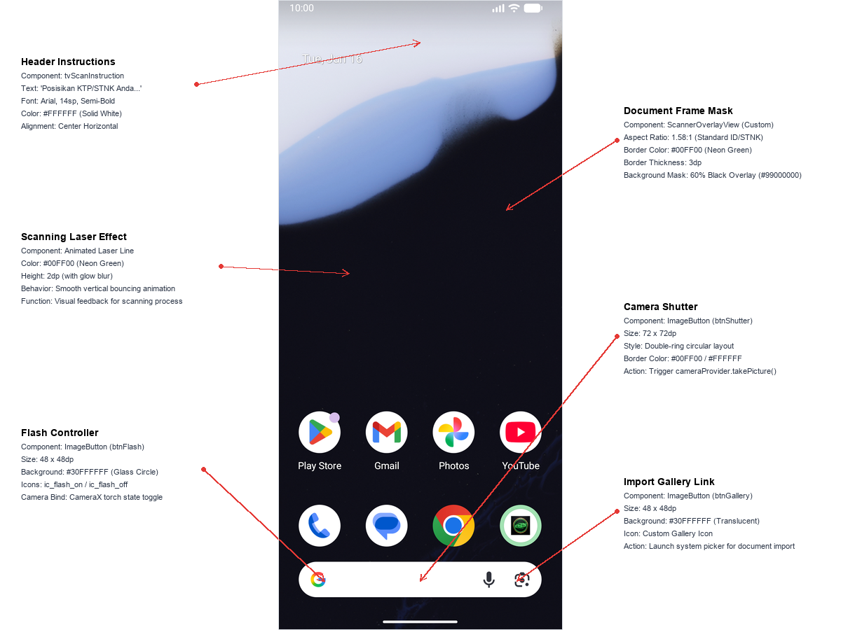
Gambar 1: Visual Blueprint dan Desain Tokens Fitur Scan Capture
3. Detail Token & Properti Desain
Component | Attribute | Specification Value
Header Text | TextView (tvScanInstruction) | Text: 'Posisikan dokumen STNK/KTP Anda di dalam bingkai'  Font: Arial, 14sp, Semi-Bold, Warna: #FFFFFF, Alignment: Center
Scanner Cutout | ScannerOverlayView (Custom) | Rasio Aspek: 1.58:1 (Standar KTP/STNK)  Ketebalan Bingkai: 3dp  Warna Bingkai: #00FF00 (Neon Green)  Efek Latar Belakang: Semi-transparan 60% Black Overlay (#99000000)
Laser Line | Animated Laser Line | Warna: #00FF00 (Neon Green) dengan efek glow blur  Behavior: Animasi naik-turun secara berulang (bouncing loop) secara dinamis
Shutter Button | ImageButton (btnShutter) | Ukuran: 72 x 72dp, Desain: Double-ring green/white  Action: Mengambil gambar (cameraProvider.takePicture())
Flash Button | ImageButton (btnFlash) | Ukuran: 48 x 48dp, Background: Circular Glass (#30FFFFFF)  Icons: ic_flash_on / ic_flash_off  Action: Toggle senter kamera via CameraX torch state
Gallery Button | ImageButton (btnGallery) | Ukuran: 48 x 48dp, Background: Circular Glass (#30FFFFFF)  Action: Membuka pemilih galeri sistem (Intent ACTION_GET_CONTENT)

4. Alur Pengguna (User Flow)
1. Pengguna membuka modul verifikasi OCR kendaraan.
2. Aplikasi meluncurkan ScanCaptureActivity yang menampilkan video feed kamera real-time dengan overlay pemindai neon hijau.
3. Pengguna memosisikan kartu identitas di dalam cutout frame 1.58:1.
4. Pengguna menekan Tombol Shutter (atau menyalakan Flash jika ruangan gelap).
5. CameraX memproses pengambilan foto dengan resolusi tinggi, mengompresinya sebagai JPEG, menyimpan ke cache internal, dan mengirim jalur file absolut ke OCRActivity.
6. ML Kit mengekstrak teks kendaraan secara otomatis untuk verifikasi cepat.

